# 一、如何编写和部署 NFT(Part1：编写ERC-721合约以及部署合约)

在本教程中，我们将使用[MetaMask](https://metamask.io/" \t "_blank)，[Solidity，Hardhat](https://docs.soliditylang.org/en/v0.8.0/" \t "_blank)，[Pinata](https://pinata.cloud/" \t "_blank)和[Alchemy](https://alchemy.com/signup/eth" \t "_blank)在Goerli测试网络上创建和部署ERC-721智能合约。

在本教程的第2部分中，我们将介绍如何使用我们的智能合约来铸造NFT，在第3部分中，我们将解释如何在MetaMask上查看你的NFT。

**步骤1：连接到以太坊网络**

有很多方法可以向以太坊区块链发出请求，但为了简化事情，我们将在[Alchemy](https://alchemy.com/signup/eth)上使用一个免费帐户，这是一个区块链开发人员平台和API，允许我们与以太坊链进行通信，而无需运行自己的节点。

在本教程中，我们还将利用Alchemy的开发人员工具进行监控和分析，以了解我们的智能合约部署中后台发生了什么。如果你还没有Alchemy帐户，可以[在此处](https://alchemy.com/signup/eth" \t "_blank)免费注册。

**步骤2 步：创建应用（和 API 密钥）**

创建 Alchemy 帐户后，可以通过创建应用来生成 API 密钥。这将使我们能够向 Goerli测试网络发出请求。如果您有兴趣了解有关测试网络的更多信息，请查看[本指南](https://docs.alchemyapi.io/guides/choosing-a-network" \t "_blank)。

1. 导航到Alchemy仪表板中的“创建应用程序”页面，方法是将鼠标悬停在导航栏中的“应用程序”上，然后单击“创建应用程序”

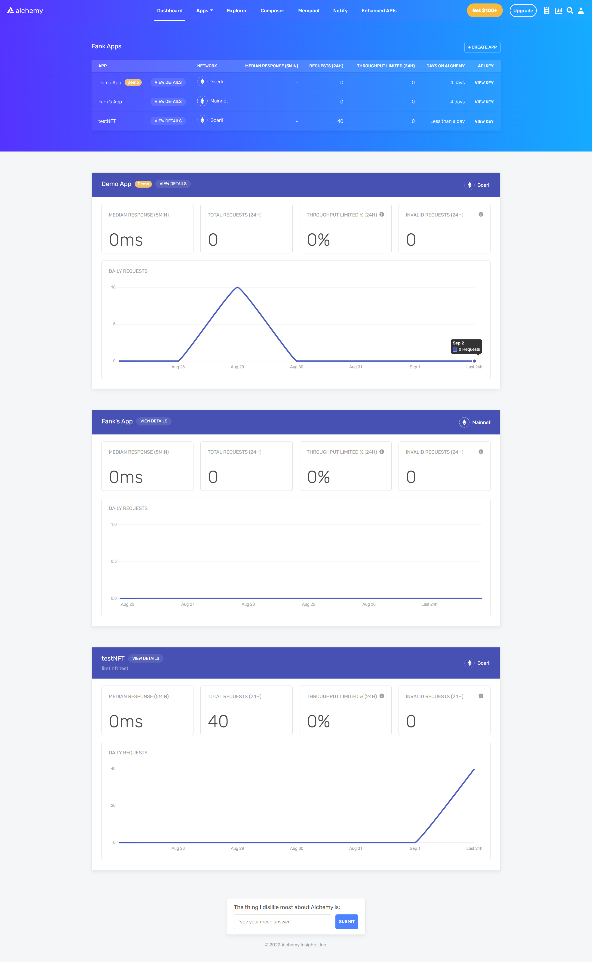

1. 命名你的应用（例如testNFT），提供简短描述，为环境选择“暂存”（用于你的应用簿记），然后为你的网络选择“Goerli”。

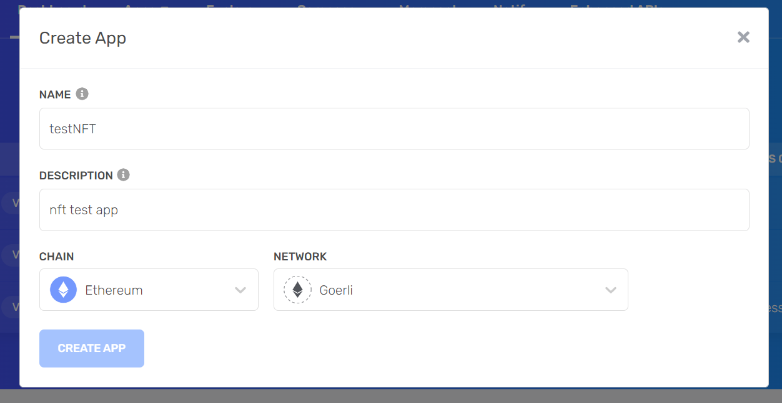

1. 点击“创建应用程序”，你的应用应显示在下表中。

**步骤3：创建一个以太坊账户（地址）**

我们需要一个以太坊账户来发送和接收交易。在本教程中，我们将使用[MetaMask](https://metamask.io/)，这是浏览器中用于管理以太坊帐户地址的虚拟钱包。如果您想了解有关以太坊交易如何工作的更多信息，请查看以太坊基金会的[此页面](https://ethereum.org/en/developers/docs/transactions/)。

您可以[在此处](https://metamask.io/download.html" \t "_blank)免费下载并创建一个MetaMask帐户。当您创建帐户时，或者如果您已经拥有帐户，请确保切换到 “Goerli测试网络”（这样就不会处理真钱）。

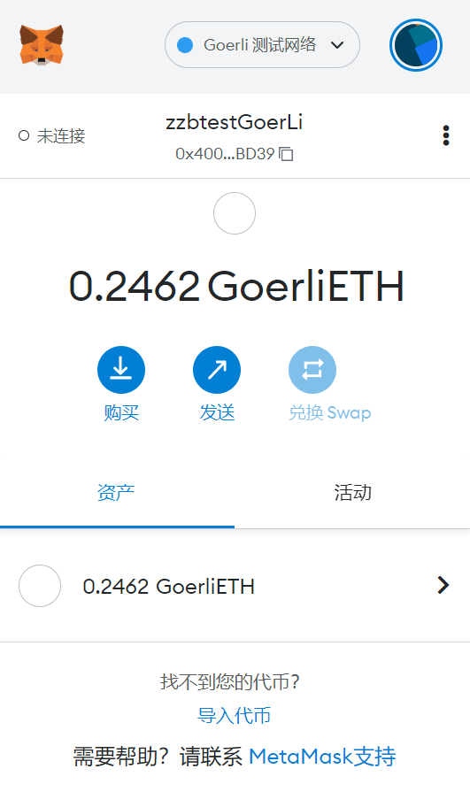

## 步骤4：从FAUCET给测试钱包充值

为了将我们的智能合约部署到测试网络，我们需要一些假的ETH。要获得ETH，您可以转到[FaucETH](https://goerlifaucet.com/" \t "_blank)并输入您的Goerli帐户地址，单击“请求资金”，然后在下拉列表中选择“以太坊测试网Goerli”，最后再次单击“请求资金”按钮。不久之后，您应该会在MetaMask帐户中看到ETH！

**步骤 5 步：检查您的余额**

为了仔细检查我们的余额，让我们使用 [Alchemy’s composer tool](https://composer.alchemyapi.io/?composer_state=%7B%22network%22%3A0%2C%22methodName%22%3A%22eth_getBalance%22%2C%22paramValues%22%3A%5B%22%22%2C%22latest%22%5D%7D)提交[eth\_getBalance](https://docs.alchemyapi.io/alchemy/documentation/alchemy-api-reference/json-rpc#eth_getbalance)请求。这将返回我们钱包中的ETH金额。输入您的MetaMask帐户地址并单击“发送请求”后，您应该会看到如下响应：

1`{"jsonrpc": "2.0", "id": 0, "result": " 0x3782dace9d90000"}`

2

**注意：**这个结果是在wei中，而不是ETH。Wei被用作最小的面额的以太币。从 wei 到 ETH 的转换是 1 eth = 1018魏。因此，如果我们0x3782dace9d90000转换为十进制，我们得到0.25 \* 1018wei，等于0.25 ETH。

唷！我们的充值的假钱都在那里。

**步骤 6：初始化我们的项目**

首先，我们需要为项目创建一个文件夹。导航到您的命令行并键入：

mkdir my-nft

cd my-nft

现在我们已经在项目文件夹中，我们将使用 npm init 来初始化项目。如果您尚未安装 npm，请按照[以下说明操作](https://docs.alchemyapi.io/alchemy/guides/alchemy-for-macs" \l "1-install-nodejs-and-npm" \t "_blank)（我们还需要 [Node.js](https://nodejs.org/en/download/)，因此也请下载！

npm init

您如何回答安装问题并不重要;以下是我的回答选项，以供参考：

package name: (my-nft)

version: (1.0.0)

description: My first NFT!

entry point: (index.js)

test command:

git repository:

keywords:

author:

license: (ISC)

About to write to /Users/thesuperb1/Desktop/my-nft/package.json:

{

"name": "my-nft",

"version": "1.0.0",

"description": "My first NFT!",

"main": "index.js",

"scripts": {

"test": "echo \"Error: no test specified\" && exit 1"

},

"author": "",

"license": "ISC"

}

同意生成 package.json，接着可以开始后续的步骤了！

**步骤7：安装[hardhat](https://hardhat.org/getting-started/" \l "overview" \t "_blank)**

Hardhat是一个开发环境，用于编译，部署，测试和调试以太坊软件。在部署到实时链之前，它可以帮助开发人员在本地构建智能合约和dapps。

在我们的 my-nft 项目中运行：

npm install --save-dev hardhat

有关[安装说明](https://hardhat.org/getting-started/" \l "overview" \t "_blank)的更多详细信息，请查看此页面。

**步骤 8：创建[hardhat](https://hardhat.org/getting-started/" \l "overview" \t "_blank)项目**

在我们的项目文件夹运行中：

npx hardhat

然后，您应该会看到一条欢迎消息和选项，用于选择要执行的操作。选择创建一个空的hardhat配置文件：“Create an empty hardhat.config.js”：

888 888 888 888 888

2888 888 888 888 888

3888 888 888 888 888

48888888888 8888b. 888d888 .d88888 88888b. 8888b. 888888

5888 888 "88b 888P" d88" 888 888 "88b "88b 888

6888 888 .d888888 888 888 888 888 888 .d888888 888

7888 888 888 888 888 Y88b 888 888 888 888 888 Y88b.

8888 888 "Y888888 888 "Y88888 888 888 "Y888888 "Y888

👷 Welcome to Hardhat v2.10.2 👷‍

? What do you want to do? …

Create a sample project

Create an empty hardhat.config.js

Quit

这将为我们生成一个 hardhat.config.js 文件，我们将在其中指定项目的所有设置（在步骤 13 中）。

**步骤 9：添加项目文件夹**

为了保持项目井井有条，我们将创建两个新文件夹。在命令行中导航到项目的根目录，然后键入：

mkdir contracts

mkdir scripts

* contracts / 目录是我们保存NFT智能合约代码的地方
* scripts/ 目录是我们将保留脚本以部署并与智能合约交互的地方

**步骤10：写智能合约**

现在我们的环境已经设置好了，接下来是正真的主题和更令人兴奋的事情：“*编写我们的智能合约代码！”*

在你最喜欢的编辑器中打开my-nft项目（推荐用[VSCode](https://code.visualstudio.com/)）。智能合约是用一种名为Solidity的语言编写的，我们将用它来编写MyNFT.sol智能合约。

1. 导航到contracts文件夹并创建一个名为 MyNFT.sol 的新合约文件
2. 以下是我们的NFT智能合约代码，我们基于[OpenZeppelin](https://docs.openzeppelin.com/contracts/3.x/erc721" \t "_blank)库的ERC-721实现。将以下内容复制并粘贴到 MyNFT.sol 文件中。

//Contract based on [https://docs.openzeppelin.com/contracts/3.x/erc721](https://docs.openzeppelin.com/contracts/3.x/erc721)

// SPDX-License-Identifier: MIT

pragma solidity ^0.8.0;

import "@openzeppelin/contracts/token/ERC721/ERC721.sol";

import "@openzeppelin/contracts/utils/Counters.sol";

import "@openzeppelin/contracts/access/Ownable.sol";

import "@openzeppelin/contracts/token/ERC721/extensions/ERC721URIStorage.sol";

contract MyNFT is ERC721URIStorage, Ownable {

using Counters for Counters.Counter;

Counters.Counter private \_tokenIds;

constructor() ERC721("ZZBNFT", "ZNFT") {}

function mintNFT(address recipient, string memory tokenURI)

public onlyOwner

returns (uint256)

{

\_tokenIds.increment();

uint256 newItemId = \_tokenIds.current();

\_mint(recipient, newItemId);

\_setTokenURI(newItemId, tokenURI);

return newItemId;

}

}

1. 因为我们是从 OpenZeppelin 合约库继承类，所以在你的命令行中运行: npm install @openzeppelin/contracts可以把库安装到我们的文件夹中。

那么，上面的这段代码到底*做了什么*呢？让我们逐行分解。

在我们的智能合约的顶部，我们导入了三个[OpenZeppelin](https://openzeppelin.com/" \t "_blank)智能合约类：

* @openzeppelin/contracts/token/ERC721/ERC721.sol包含ERC-721标准的实现，我们的NFT智能合约将继承该标准。（要成为有效的NFT，您的智能合约必须实现ERC-721标准的所有方法。要了解有关继承的ERC-721功能的更多信息，请查看[此处](https://eips.ethereum.org/EIPS/eip-721" \t "_blank)的接口定义。
* @openzeppelin/contracts/utils/Counters.sol 提供的计数器只能递增或递减 1。我们的智能合约使用计数器来跟踪铸造的NFT总数，并在我们的新NFT上设置唯一ID。（每个使用智能合约铸造的NFT都必须分配一个唯一的ID ——在这里，我们的唯一ID只是由存在的NFT总数决定的。例如，我们使用智能合约铸造的第一个NFT的ID为“1”，我们的第二个NFT的ID为“2”，依此类推。
* @openzeppelin/contracts/access/Ownable.sol在我们的智能合约上设置了[访问控制](https://docs.openzeppelin.com/contracts/3.x/access-control" \t "_blank)，因此只有智能合约的所有者（您）才能铸造NFT（如果您希望任何人都可以使用您的智能合约铸造NFT，请在第10行删除Ownable一词，并在第17行删除onlyOwner。

在我们的导入语句之后，我们有了自定义的NFT智能合约，它非常短 - 它只包含一个计数器，一个构造函数和单个函数！这要归功于我们继承的OpenZeppelin合约，这些合约实现了我们创建NFT所需的大多数方法，例如ownerOf：返回NFT的所有者，以及transferFrom：将NFT的所有权从一个帐户转移到另一个帐户。

在我们的ERC-721构造函数中，您会注意到我们传递了2个字符串，“ZZBNFT”和“ZNFT”。第一个变量是智能合约的名称，第二个变量是它的符号。您可以随意命名这些变量中的每一个！

最后，我们有我们的功能，允许我们铸造NFT！您会注意到此函数包含两个变量：mintNFT(address recipient, string memory tokenURI)

* address recipient指定将接收新铸造的 NFT 的地址
* string memory tokenURI是一个字符串，应解析为描述 NFT 元数据的 JSON 文档。NFT的元数据真正使它栩栩如生，允许它具有可配置的属性，例如名称，描述，图像和其他属性。在本教程的第 2 部分中，我们将介绍如何配置此元数据。

mintNFT从继承的 ERC-721 库中调用一些方法，并最终返回一个表示新生成的 NFT 的 ID 的数字。

**步骤11：将METAMASK和ALCHEMY连接到您的项目**

现在我们已经创建了一个MetaMask钱包，Alchemy帐户，并编写了我们的智能合约，现在是时候将这三者连接起来了。

从您的虚拟钱包发送的每笔交易都需要使用您唯一的私钥签名。为了向我们的程序提供此权限，我们可以安全地将我们的私钥（和Alchemy API密钥）存储在环境文件中。

要了解有关发送事务的更多信息，请查看有关使用 web3 发送事务的[本教程](https://ethereum.org/en/developers/tutorials/sending-transactions-using-web3-and-alchemy/)。

首先，在项目目录中安装 dotenv 包：

npm install dotenv --save

然后，在我们项目的根目录中创建一个文件 .env，并将您的MetaMask私钥和HTTP Alchemy API URL添加到其中。

* 按照[这些说明](https://metamask.zendesk.com/hc/en-us/articles/360015289632-How-to-Export-an-Account-Private-Key" \t "_blank)从MetaMask导出您的私钥
* 请参阅下文以获取HTTP Alchemy API URL并将其复制到剪贴板



您现在应该如下所示：.env

API\_URL="https://eth-goerli.g.alchemy.com/v2/your-api-key"

PRIVATE\_KEY="your-private-account-address"

为了将这些变量实际连接到我们的代码，我们将在步骤 13 中引用文件hardhat.config.js的这些变量。

不要提交.env文件！请确保永远不要与任何人共享或公开您的.env文件，因为这样做会泄露您的秘密。如果您使用的是版本控制，请将您的.env文件添加到 [gitignore](https://git-scm.com/docs/gitignore" \t "_blank) 文件

**步骤 12: 安装 ETHERS.JS**

Ethers.js是一个库，通过使用更用户友好[的方法包装标准JSON-RPC方法](https://ethereum.org/en/developers/docs/apis/json-rpc/)，可以更轻松地对以太坊进行交互和发出请求。

HARDHAT使集成[插件](https://hardhat.org/plugins/" \t "_blank)变得非常容易，以获得额外的工具和扩展功能。我们将利用[Ethers插件](https://hardhat.org/plugins/nomiclabs-hardhat-ethers.html)进行合约部署（[Ethers.js](https://github.com/ethers-io/ethers.js/)有一些超级清爽的合约部署方法）。

在项目目录中输入如下命令安装ethers：

npm install --save-dev @nomiclabs/hardhat-ethers ethers@^5.0.0

//npm install --save-dev @nomicfoundation/hardhat-ethers ethers

下一步，我们还需要在 hardhat.config.js 中配置使用ethers.js。

**步骤 13：更新 HARDHAT.CONFIG.JS**

到目前为止，我们已经添加了几个依赖项和插件，现在我们需要更新hardhat.config.js以便我们的项目了解所有这些依赖项和插件。

更新您的 hardhat.config.js，如下所示：

/\*\*

\* @type import('hardhat/config').HardhatUserConfig

\*/

require('dotenv').config();

require("@nomiclabs/hardhat-ethers");

const { API\_URL, PRIVATE\_KEY } = process.env;

module.exports = {

solidity: "0.8.1",

defaultNetwork: "goerli",

networks: {

hardhat: {},

goerli: {

url: API\_URL,

accounts: [`0x${PRIVATE\_KEY}`]

}

},

}

**步骤14：编译我们的智能合约**

为了确保到目前为止一切正常，让我们编译我们的合约。编译是hardhat内置的功能之一。

从命令行运行：

npx hardhat compile

您可能会收到有关源文件中未提供的 SPDX 许可证标识符的警告，但无需担心—— 希望其他一切看起来都很好！如果没有，你可以随时在[Alchemy discord](https://discord.gg/u72VCg3" \t "_blank)中发消息求助。

## 步骤 15: 编写合约部署脚本

现在我们的合约已经写好了，我们的配置文件也很好用了，是时候编写我们的合约部署脚本了。

导航到scripts/ 文件夹并创建一个名为deploy.js的新文件，向其添加以下内容：

async function main() {

const MyNFT = await ethers.getContractFactory("MyNFT")

// Start deployment, returning a promise that resolves to a contract object

const myNFT = await MyNFT.deploy()

await myNFT.deployed()

console.log("Contract deployed to address:", myNFT.address)

}

main()

.then(() => process.exit(0))

.catch((error) => {

console.error(error)

process.exit(1)

})

Hardhat在他们的[合约教程](https://hardhat.org/tutorial/testing-contracts.html" \l "writing-tests" \t "_blank)中解释了这些代码行中的每一行的作用，我们在这里采用了他们的解释。

const MyNFT = await ethers.getContractFactory("MyNFT");

ethers中的ContractFactory是用于部署新智能合约的抽象，因此MyNFT在这里是我们NFT合约实例的工厂。使用hardhat-ethers插件时，默认情况下，ContractFactory 和 Contract 实例将连接到第一个签名者。

const myNFT = await MyNFT.deploy();

在 ContractFactory 上调用 deploy（） 将启动部署，并返回解析为 Contract 的承诺（Promise ）。这是一个对象，它为我们的每个智能合约函数提供了一个方法。

**步骤 16：部署我们的合约**

我们终于准备好部署我们的智能合约了！导航回项目的根目录，然后在命令行中运行：

npx hardhat --network goerli run scripts/deploy.js

然后，您应该看到类似下面的内容：

Contract deployed to address: 0x17470a08489c83A9AAf7fC5f3CfDb43D7c1ff8a4

如果我们转到[Goerli etherscan](https://ropsten.etherscan.io/" \t "_blank)并搜索我们的合约地址，我们应该能够看到它已成功部署。如果您无法立即看到它，请稍等片刻，因为这可能需要一些时间。事务将如下所示：

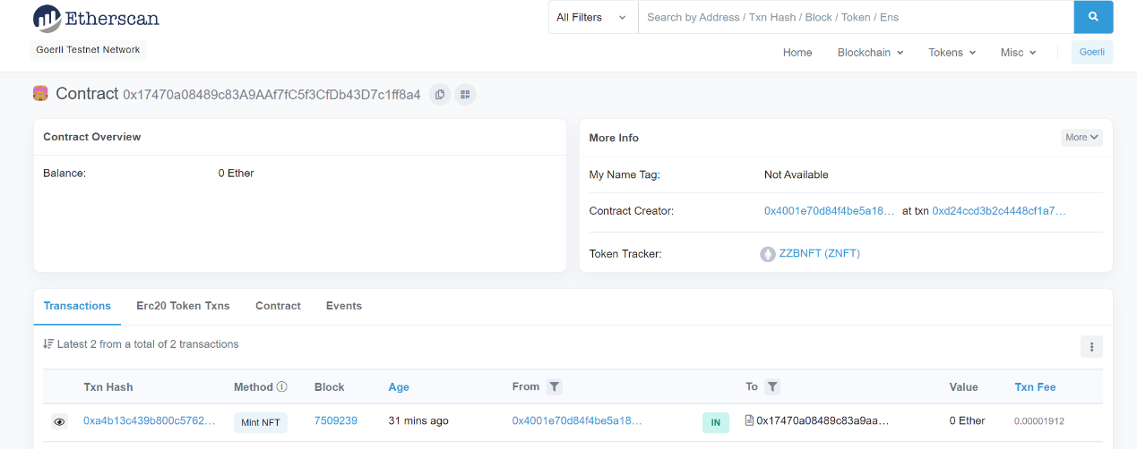

“发件人”地址应与您的 MetaMask 帐户地址匹配，“收件人”地址将显示“合约创建”。如果我们点击进入交易，我们将在“收件人”字段中看到我们的合约地址：

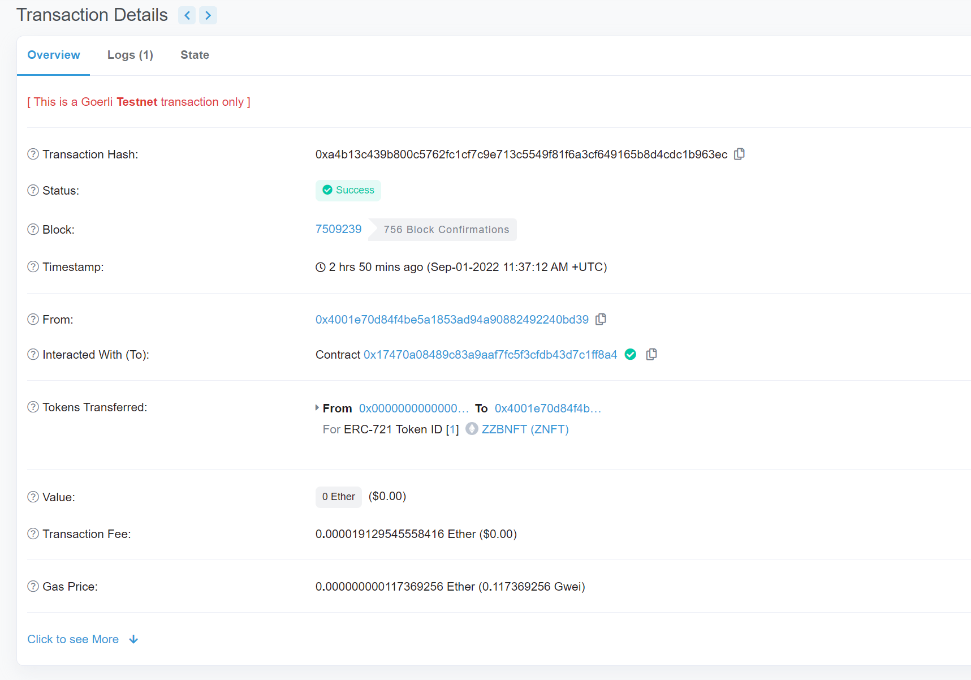

nice！您刚刚将NFT智能合约部署到以太坊链！

要了解幕后发生了什么，让我们导航到[Alchemy仪表板](https://dashboard.alchemyapi.io/explorer)中的“资源管理器”选项卡。如果您有多个Alchemy应用程序，请确保按应用程序过滤并选择“testNFT”。

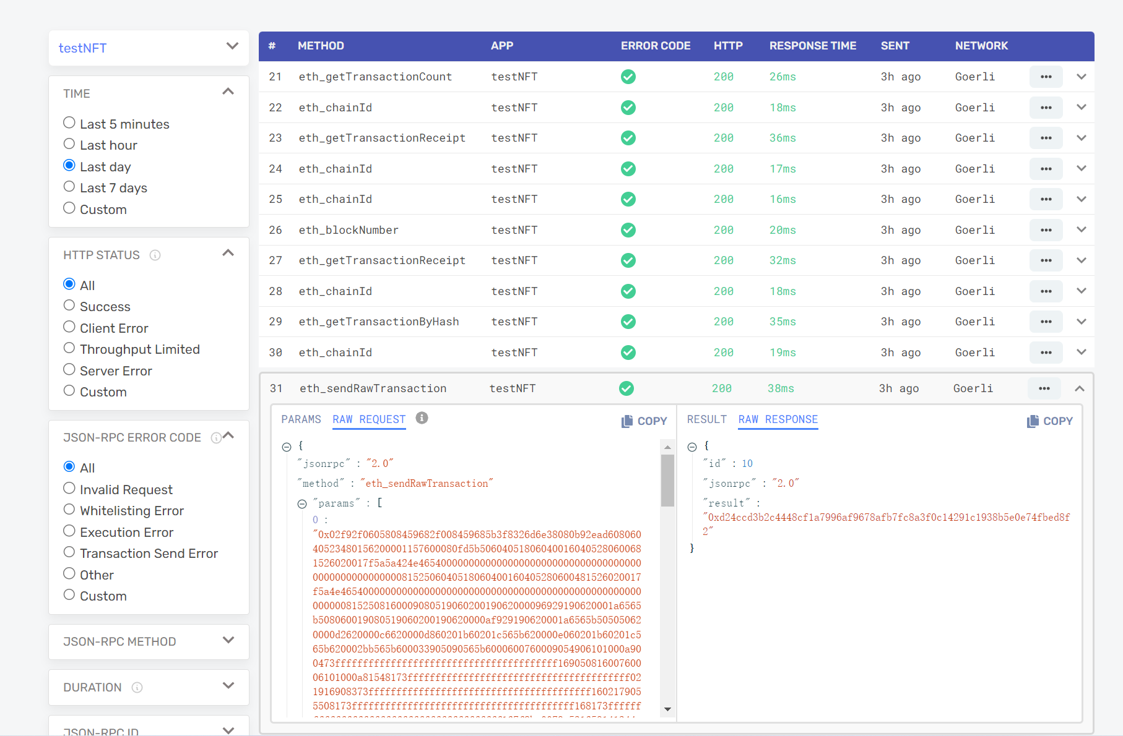

在这里，您将看到一些JSON-RPC调用，当我们调用.deploy（）函数时，Hardhat/Ethers在幕后为我们所做的调用。这里要提到的两个重要问题是[eth\_sendRawTransaction](https://ethereum.org/en/developers/docs/apis/json-rpc/#eth_sendrawtransaction)，这是将我们的智能合约实际写入Goerli链的请求，[以及eth\_getTransactionByHash](https://ethereum.org/en/developers/docs/apis/json-rpc/" \l "eth_gettransactionbyhash)这是在给定哈希值的情况下读取有关我们交易信息的请求（发送交易时的典型模式）。若要了解有关发送事务的详细信息，请查看有关[使用 Web3 发送事务](https://ethereum.org/en/developers/tutorials/sending-transactions-using-web3-and-alchemy/)的本教程。

这就是本教程第 1 部分的全部内容。在第[2部分中，我们将通过实际铸造NFT来与我们的智能合约进行交互](https://ethereum.org/en/developers/tutorials/how-to-mint-an-nft/)，在第[3部分中，我们将向您展示如何在以太坊钱包中查看NFT](https://ethereum.org/en/developers/tutorials/how-to-view-nft-in-metamask/)！

# 二、如何编写和部署 NFT(Part2：[通过实际铸造NFT来与我们的智能合约进行交互](https://ethereum.org/en/developers/tutorials/how-to-mint-an-nft/))

[Beeple](https://www.nytimes.com/2021/03/11/arts/design/nft-auction-christies-beeple.html)： $69 Million [3LAU](https://www.forbes.com/sites/abrambrown/2021/03/03/3lau-nft-nonfungible-tokens-justin-blau/?sh=5f72ef64643b)： $1100万 [Grimes](https://www.theguardian.com/music/2021/mar/02/grimes-sells-digital-art-collection-non-fungible-tokens)： $600万

他们都使用Alchemy强大的API铸造了他们的NFT。在本教程中，我们将教您利用web3完成相同的操作。

“铸造NFT”是在区块链上发布ERC-721令牌的唯一实例的行为。使用本教程第一部分开发的智能合约，让我们展示Web3技术并铸造NFT。在本教程结束时，您将能够铸造尽可能多的NFT，以满足您的需求！

## 步骤 1：安装 WEB3

如果您按照创建NFT智能合约的第一个教程进行操作，那么您已经拥有使用以ethers.js的经验。Web3类似于ethers，因为它是一个用于使创建以太坊区块链请求变得更加容易的库。在本教程中，我们将使用[Alchemy Web3](https://docs.alchemyapi.io/alchemy/documentation/alchemy-web3" \t "_blank)，这是一个增强的Web3库，提供自动重试和强大的WebSocket支持。

在项目主目录运行中：

npm install @alch/alchemy-web3

## 步骤 2：创建文件MINT-NFT.JS

在脚本目录scripts中，创建一个文件mint-nft.js并添加以下代码行：

require("dotenv").config()

const API\_URL = process.env.API\_URL

const { createAlchemyWeb3 } = require("@alch/alchemy-web3")

const web3 = createAlchemyWeb3(API\_URL)

## 第3步：获取您的合约ABI

我们的合约ABI（应用程序二进制接口）是与我们的智能合约交互的接口。您可以[在此处](https://docs.alchemyapi.io/alchemy/guides/eth_getlogs" \l "what-are-ab-is" \t "_blank)了解有关合约 ABI 的更多信息。hardhat会自动为我们生成ABI并将其保存在文件中。为了使用它，我们需要通过将以下代码行添加到我们的文件mint-nft.js来解析MyNFT.json内容,得到合约ABI：

const contract = require("../artifacts/contracts/MyNFT.sol/MyNFT.json")

如果要查看 ABI，可以将其打印到主机：

console.log(JSON.stringify(contract.abi))

要运行并查看打印到控制台的 ABI，请导航到您的终端并运行 mint-nft.js

node scripts/mint-nft.js

## 步骤 4：使用 IPFS 配置 NFT 的元数据

如果您还记得第 1 部分的教程，我们的智能合约mintNFT函数会接收一个 tokenURI 参数，该参数应解析为描述 NFT 元数据的 JSON 文档 ， 这才是真正使 NFT 栩栩如生的原因，允许它具有可配置的属性，例如名称、描述、图像和其他属性。

行星际文件系统（IPFS）是一种分散的协议和对等网络，用于在分布式文件系统中存储和共享数据。

我们将使用Pinata，一个方便的IPFS API和工具包，来存储我们的NFT资产和元数据，以确保我们的NFT是真正分散的。如果您没有Pinata帐户，请[在此处](https://app.pinata.cloud/" \t "_blank)注册免费帐户并完成验证电子邮件的步骤。

创建帐户后：

* 导航到“文件”页面，然后单击页面上“上传”按钮。
* 将图像上传到Pinata——这将是NFT的图像资产。随意命名资产。
* 上传后，您会在“文件”页面上的表格中看到文件信息。您还将看到一个 CID 列。您可以通过单击 CID 旁边的复制按钮来复制 CID。您可以在以下位置查看您的上传内容：。例如，您可以[在此处](https://gateway.pinata.cloud/ipfs/QmXrGs95kcZevtwQitVTZ7A2fQgjZNF9239MGbQumnohav" \t "_blank)找到我们在IPFS上使用的图像。https://gateway.pinata.cloud/ipfs/<CID>

对于视觉效果更强的学习者，此处总结了上述步骤：



现在，我们要再上传一个文档到Pinata。但在我们这样做之前，我们需要创建它！

在根目录中，创建一个名为nft-metadata.json的新文件并添加以下 json 代码：

{

    "attributes": [

      {

        "trait\_type": "art",

        "value": "picture"

      },

      {

        "trait\_type": "style",

        "value": "nature"

      }

    ],

    "description": "A buitiful cloud.",

    "image": "ipfs://QmXrGs95kcZevtwQitVTZ7A2fQgjZNF9239MGbQumnohav",

    "name": "bcloud"

  }

随意更改 json 中的数据。您可以删除或添加到属性部分。最重要的是，确保图像字段指向IPFS图像的位置——否则，您的NFT将包含一张（非常可爱！）狗的照片。

编辑完 JSON 文件后，按照我们为上传图像执行的相同步骤保存并上传到 Pinata。



## 步骤 5：创建合约的实例

现在，要与我们的合约进行交互，我们需要在代码中创建它的一个实例。为此，我们需要我们的合约地址，我们可以通过查找用于部署合约的地址从部署或[Etherscan](https://ropsten.etherscan.io/)中获取。

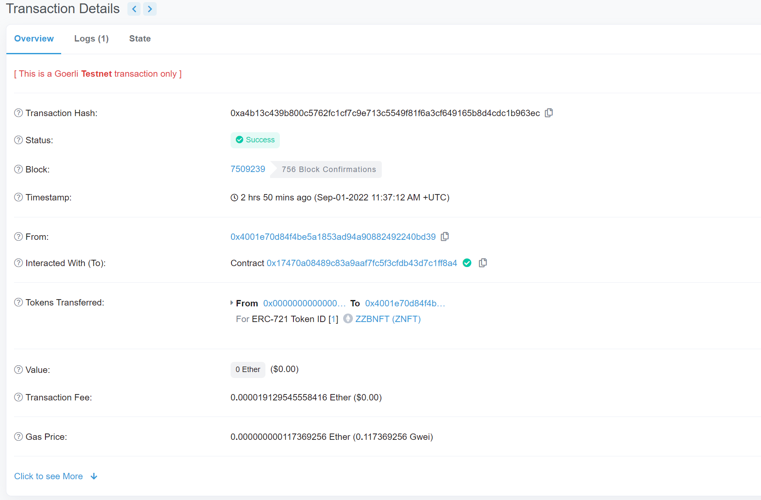

在上面的示例中，我们的合约地址是0x17470a08489c83a9aaf7fc5f3cfdb43d7c1ff8a4

接下来，我们将使用 Web3  [contract 方法](https://web3js.readthedocs.io/en/v1.2.0/web3-eth-contract.html?highlight=constructor#web3-eth-contract)，使用 ABI 和地址创建合约。在您的文件中，添加以下内容：mint-nft.js

const contractAddress = "0x17470a08489c83a9aaf7fc5f3cfdb43d7c1ff8a4"

const nftContract = new web3.eth.Contract(contract.abi, contractAddress)

## 步骤 6：更新文件.ENV

现在，为了创建交易并将其发送到以太坊链，我们将使用您的公共以太坊帐户地址来获取帐户nonce（将在下面解释）。

将公钥添加到.env文件中——如果您完成了本教程的第 1 部分，我们的.env文件现在应如下所示：

API\_URL = "https://eth-ropsten.alchemyapi.io/v2/your-api-key"

PRIVATE\_KEY = "your-private-account-address"

PUBLIC\_KEY = "your-public-account-address"

## 第 7 步：创建交易

首先，让我们定义一个名为mintNFT(tokenData)的函数，并通过执行以下操作来创建我们的事务：

1. 从.env文件获得PRIVATE\_KEY和PUBLIC\_KEY。
2. 接下来，我们需要使用 [getTransactionCount](https://docs.alchemyapi.io/documentation/alchemy-api-reference/json-rpc" \l "eth_gettransactioncount" \t "_blank)获得帐户 nonce。nonce 规范用于跟踪从您的地址发送的交易数量 ——出于安全目的和防止[重放攻击](https://docs.alchemyapi.io/resources/blockchain-glossary#account-nonce)，我们需要这些交易。
3. 最后，我们将使用以下信息设置交易：

* 'from': PUBLIC\_KEY— 我们交易的来源是我们的公共地址
* 'to': contractAddress— 我们希望与之交互并发送交易的合约
* 'nonce': nonce— 帐户 nonce
* 'gas': estimatedGas— 完成交易所需的估计费用
* 'data': nftContract.methods.mintNFT(PUBLIC\_KEY, md).encodeABI()— 我们希望在此事务中执行的计算 ——在这里是铸造 NFT事务

您的文件现在应如下所示：mint-nft.js

require('dotenv').config();

const API\_URL = process.env.API\_URL;

const PUBLIC\_KEY = process.env.PUBLIC\_KEY;

const PRIVATE\_KEY = process.env.PRIVATE\_KEY;

const { createAlchemyWeb3 } = require("@alch/alchemy-web3");

const web3 = createAlchemyWeb3(API\_URL);

const contract = require("../artifacts/contracts/MyNFT.sol/MyNFT.json");

const contractAddress = "0x17470a08489c83a9aaf7fc5f3cfdb43d7c1ff8a4";

const nftContract = new web3.eth.Contract(contract.abi, contractAddress);

async function mintNFT(tokenURI) {

const nonce = await web3.eth.getTransactionCount(PUBLIC\_KEY, 'latest'); //get latest nonce

//the transaction

const tx = {

'from': PUBLIC\_KEY,

'to': contractAddress,

'nonce': nonce,

'gas': 500000,

'data': nftContract.methods.mintNFT(PUBLIC\_KEY, tokenURI).encodeABI()

};

}​

## 步骤 8：签署交易

现在我们已经创建了交易，我们需要对其进行签名才能将其发送出去。在这里，我们将使用私钥。

web3.eth.sendSignedTransaction将向我们提供交易哈希值，我们可以使用它来确保我们的交易被挖掘并且没有被网络丢弃。您会注意到，在交易签名部分，我们添加了一些错误检查，以便我们知道我们的交易是否成功通过。

require("dotenv").config()

const API\_URL = process.env.API\_URL

const PUBLIC\_KEY = process.env.PUBLIC\_KEY

const PRIVATE\_KEY = process.env.PRIVATE\_KEY

const { createAlchemyWeb3 } = require("@alch/alchemy-web3")

const web3 = createAlchemyWeb3(API\_URL)

const contract = require("../artifacts/contracts/MyNFT.sol/MyNFT.json")

const contractAddress = "0x81c587EB0fE773404c42c1d2666b5f557C470eED"

const nftContract = new web3.eth.Contract(contract.abi, contractAddress)

async function mintNFT(tokenURI) {

const nonce = await web3.eth.getTransactionCount(PUBLIC\_KEY, "latest") //get latest nonce

//the transaction

const tx = {

from: PUBLIC\_KEY,

to: contractAddress,

nonce: nonce,

gas: 500000,

data: nftContract.methods.mintNFT(PUBLIC\_KEY, tokenURI).encodeABI(),

}

const signPromise = web3.eth.accounts.signTransaction(tx, PRIVATE\_KEY)

signPromise

.then((signedTx) => {

web3.eth.sendSignedTransaction(

signedTx.rawTransaction,

function (err, hash) {

if (!err) {

console.log(

"The hash of your transaction is: ",

hash,

"\nCheck Alchemy's Mempool to view the status of your transaction!"

)

} else {

console.log(

"Something went wrong when submitting your transaction:",

err

)

}

}

)

})

.catch((err) => {

console.log(" Promise failed:", err)

})

}

## 步骤 9：调用MINTNFT并运行MINT-NFT.JS

还记得你上传的文件nft-metadata.json到Pinata的吗？从Pinata获取其哈希代码，并将以下内容作为参数传递给函数mintNFT https://gateway.pinata.cloud/ipfs/<nft-metadata-hash-code>

以下是获取哈希代码的方法：

如何在Pinata上获取nft元数据哈希码

通过加载到单独的窗口中，仔细检查您复制的哈希代码是否链接到 nft-**metadata.json**。该页面应类似于下面的屏幕截图：https://gateway.pinata.cloud/ipfs/<metadata-hash-code>

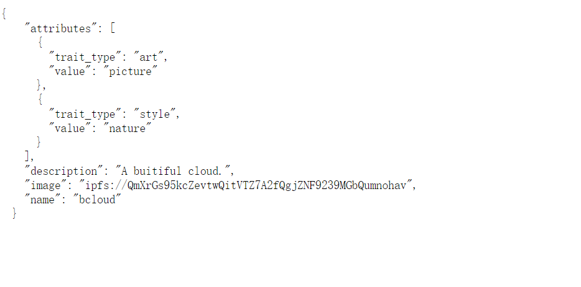

您的页面应显示 json 元数据

总而言之，您的代码应如下所示：

require("dotenv").config()

const API\_URL = process.env.API\_URL

const PUBLIC\_KEY = process.env.PUBLIC\_KEY

const PRIVATE\_KEY = process.env.PRIVATE\_KEY

const { createAlchemyWeb3 } = require("@alch/alchemy-web3")

const web3 = createAlchemyWeb3(API\_URL)

const contract = require("../artifacts/contracts/MyNFT.sol/MyNFT.json")

const contractAddress = "0x81c587EB0fE773404c42c1d2666b5f557C470eED"

const nftContract = new web3.eth.Contract(contract.abi, contractAddress)

async function mintNFT(tokenURI) {

const nonce = await web3.eth.getTransactionCount(PUBLIC\_KEY, "latest") //get latest nonce

//the transaction

const tx = {

from: PUBLIC\_KEY,

to: contractAddress,

nonce: nonce,

gas: 500000,

data: nftContract.methods.mintNFT(PUBLIC\_KEY, tokenURI).encodeABI(),

}

const signPromise = web3.eth.accounts.signTransaction(tx, PRIVATE\_KEY)

signPromise

.then((signedTx) => {

web3.eth.sendSignedTransaction(

signedTx.rawTransaction,

function (err, hash) {

if (!err) {

console.log(

"The hash of your transaction is: ",

hash,

"\nCheck Alchemy's Mempool to view the status of your transaction!"

)

} else {

console.log(

"Something went wrong when submitting your transaction:",

err

)

}

}

)

})

.catch((err) => {

console.log("Promise failed:", err)

})

}

mintNFT("ipfs://QmYv8dkCHviVShjfZiA5z2xSUUz8Zt3Xd3drhxWozQDh9f")

现在，在项目的根目录运行：node scripts/mint-nft.js以铸造 NFT。几秒钟后，您应该会在终端中看到如下响应：

The hash of your transaction is: 0xa4b13c439b800c5762fc1cf7c9e713c5549f81f6a3cf649165b8d4cdc1b963ec

Check Alchemy's Mempool to view the status of your transaction!

接下来，访问您的[Alchemy内存池](https://dashboard.alchemyapi.io/mempool" \t "_blank)以查看您的交易状态（无论是挂起，开采还是被网络丢弃）。如果您的交易被丢弃，检查[Goerli Etherscan](https://goerli.etherscan.io/" \t "_blank)并搜索您的交易哈希也是有帮助的。

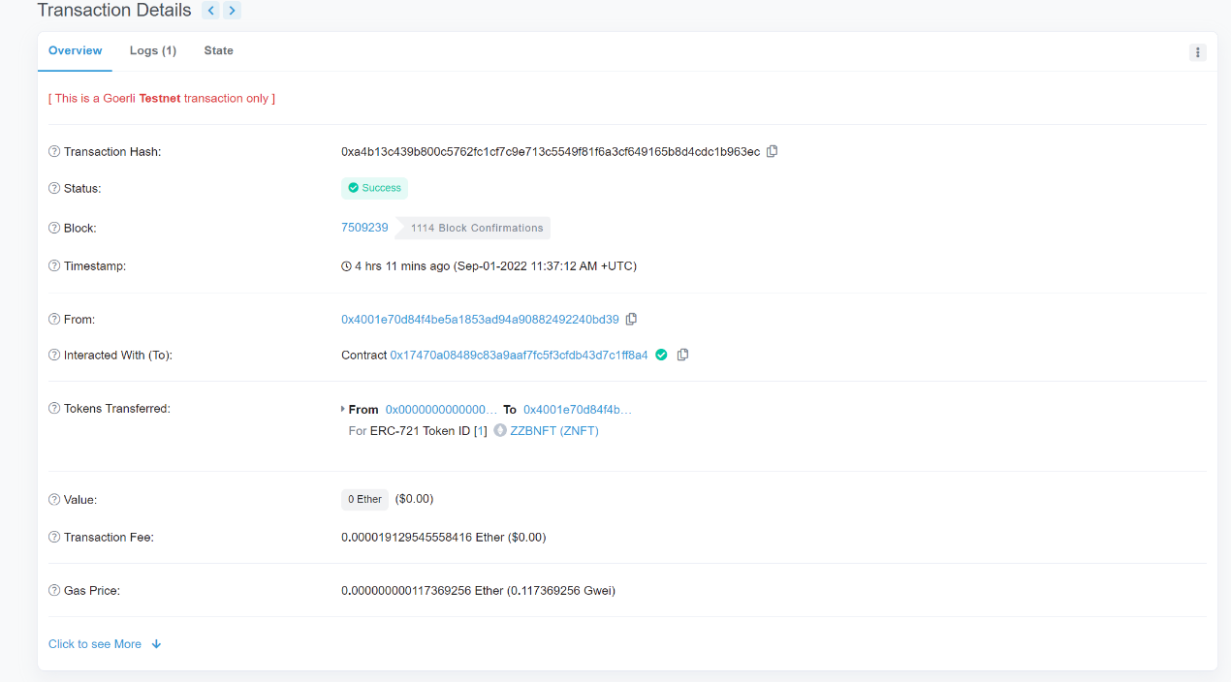

在Etherscan上查看您的NFT交易哈希

就是这样！您现在已经在以太坊区块链上部署并使用NFT进行铸造

使用mint-nft.js，您可以铸造尽可能多的NFT，只要您的钱包想要！只要确保传入一个描述NFT元数据的新tokenURI（否则，你最终会制作一堆具有不同ID的相同东西）。

您可能希望能够在钱包中炫耀您的NFT - 所以请务必继续本教程的[第3部分：如何在钱包中查看您的NFT](https://ethereum.org/en/developers/tutorials/how-to-view-nft-in-metamask/)！

# 三、如何编写和部署 NFT(Part3：[如何在以太坊钱包中查看NFT](https://ethereum.org/en/developers/tutorials/how-to-view-nft-in-metamask/))

本教程是 NFT 教程系列的第 3/3 部分，我们将在其中查看新生成的 NFT。但是，您可以使用MetaMask的任何ERC-721令牌的一般教程，包括在主网上或任何测试网上。如果你想学习如何在以太坊上铸造自己的NFT，你应该看看本教程的第一部分！

恭喜！您已经进入了我们的NFT教程系列中最短，最简单的部分 - 如何在虚拟钱包上查看您新铸造的NFT。我们将在此示例中使用 MetaMask，因为它是我们在前两个部分中使用的。

作为先决条件，您应该已经在移动设备上安装了MetaMask，并且它应该包括您铸造NFT的帐户——您可以在[iOS](https://apps.apple.com/us/app/metamask-blockchain-wallet/id1438144202)或[Android](https://play.google.com/store/apps/details?id=io.metamask&hl=en_US&gl=US" \t "_blank)上免费获得该应用程序。

## 第 1 步：将您的网络设置为 Goerli

在应用程序的顶部，按“钱包”按钮，之后系统将提示您选择一个网络。由于我们的NFT是在Goerli网络上铸造的，因此您需要选择Goerli作为您的网络。



## 第2步：将您的收藏品添加到METAMASK钱包

进入Goerli网络后，选择右侧的“收藏品”选项卡，然后添加NFT智能合约地址和NFT的ERC-721令牌ID - 您应该能够根据我们教程第二部分中部署的NFT中的交易哈希在Etherscan上找到它们。



您可能需要刷新几次才能查看您的NFT - 但它将在那里!

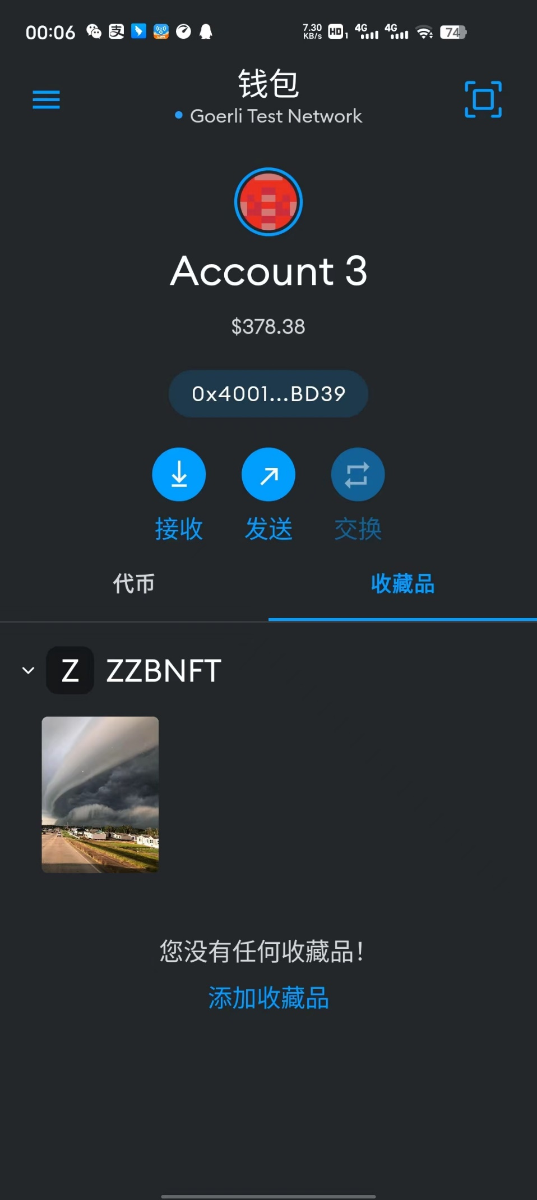

恭喜！您已经成功铸造了 NFT，现在可以查看它了！我们迫不及待地想看看您将如何风靡NFT世界！

# 参考资料

<https://ethereum.org/en/developers/tutorials/how-to-write-and-deploy-an-nft/>

<https://ethereum.org/en/developers/tutorials/how-to-mint-an-nft/>

<https://ethereum.org/en/developers/tutorials/how-to-view-nft-in-metamask/>